Педагогический совет 2018г.
Второй по счёту педагогический совет в нашем детском саду прошёл на тему: «методы повышения двигательной активности детей в ДОО». Основной доклад по теме был представлен инструктором по физической культуре Беркаевой И.М. Также педагоги поучаствовали в мастер-классе «Поделись игрой», проведенной под руководством воспитателей Баженовой Н.С. и Дидаровой З.У.
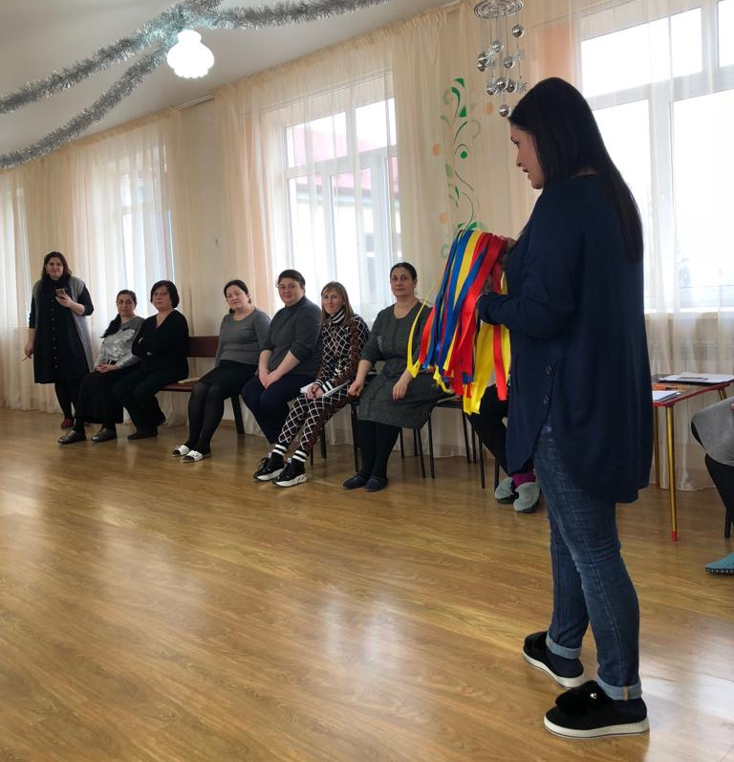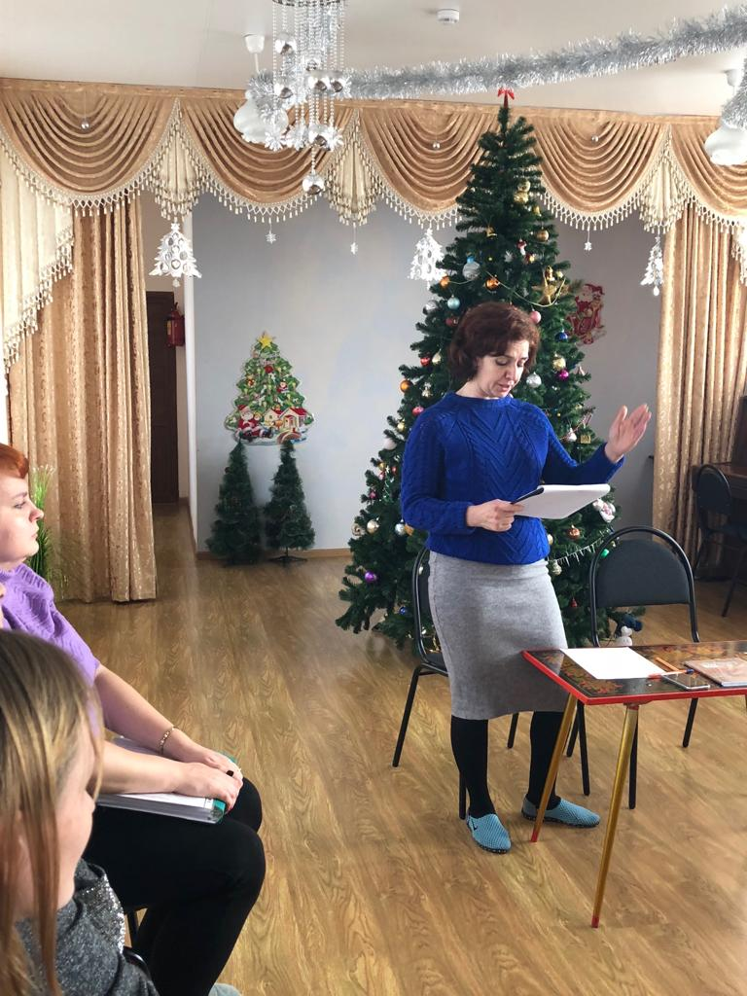
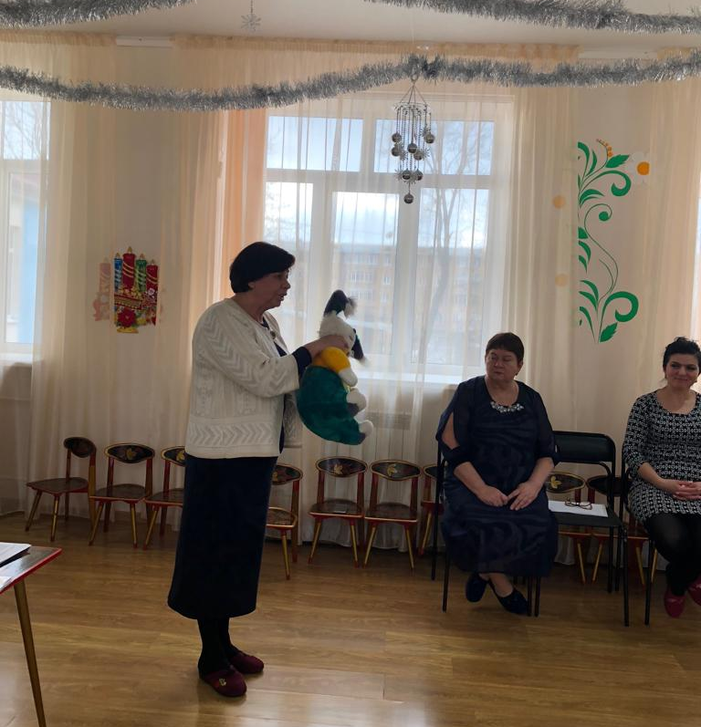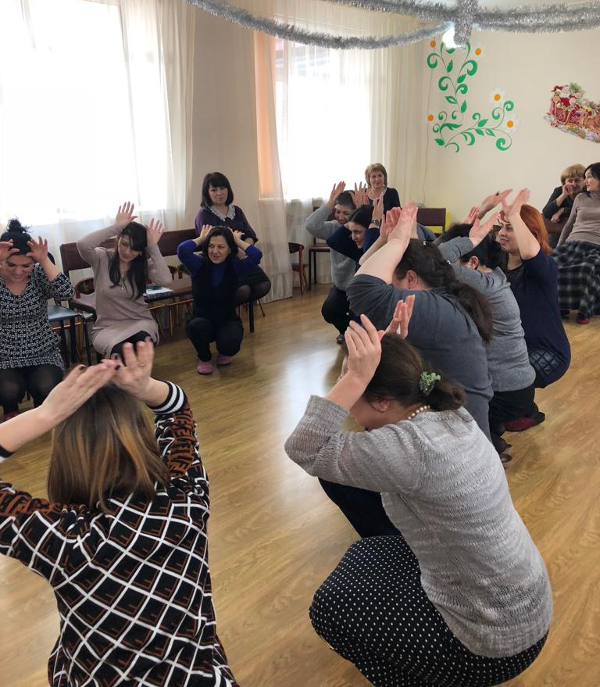
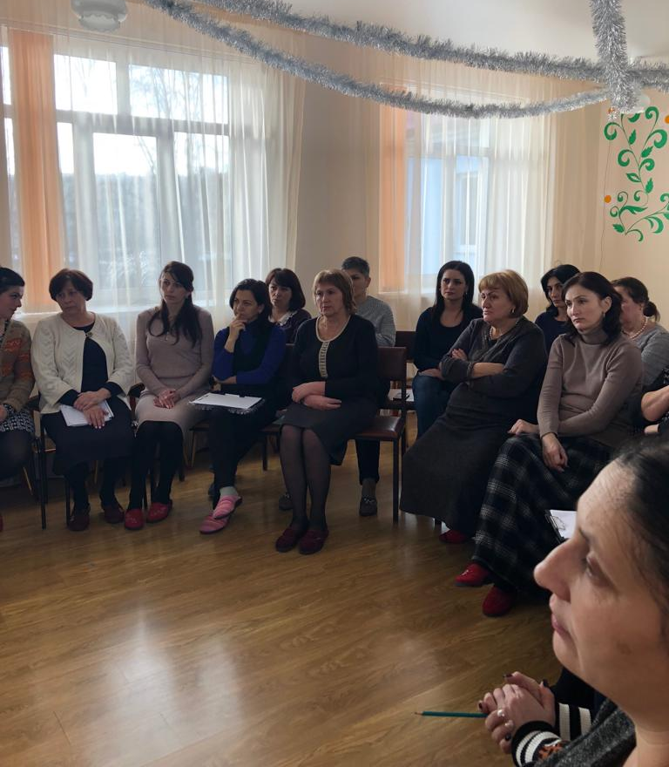
Все педагоги освоили новые подвижные игры и были рады лично поучаствовать в них.

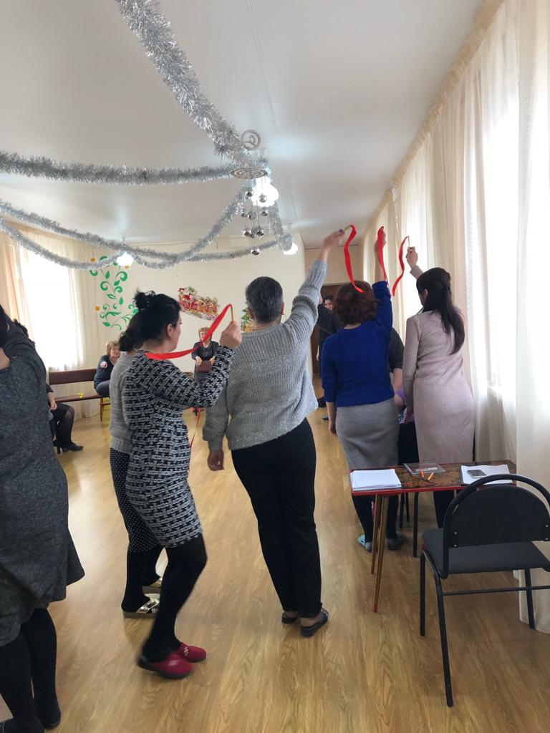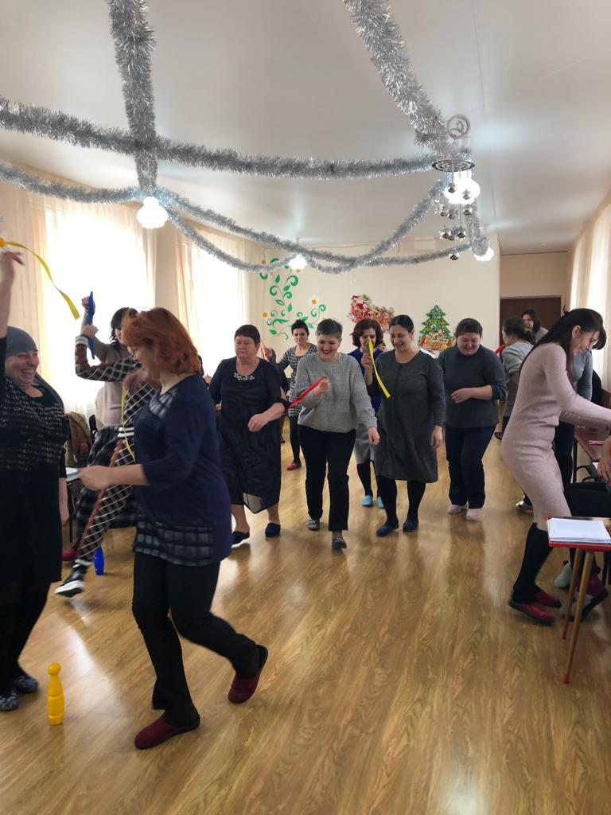
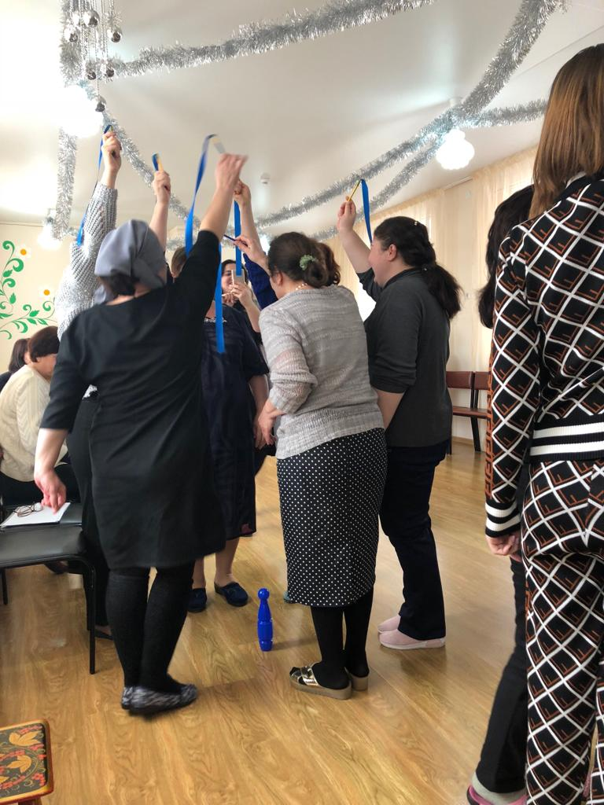
Педсовет завершился отчетом педагогов по самообразованию, в которых отражается их самостоятельная работа над разработкой отдельных тем в области современных теоретических и практических педагогических технологий.

